Рентгеновский комплект для цифровой интраоральной съемки
Пр-ва фирмы SIRONA Dental Systems, Германия.

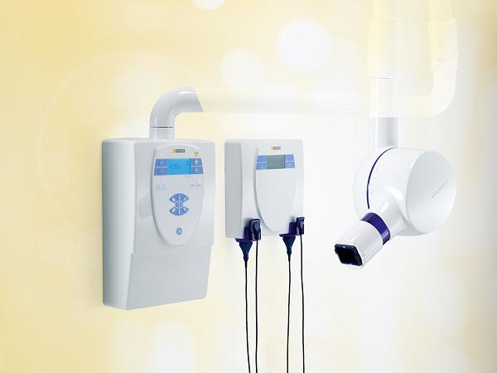

Гибкость
- Новая система интраоральных датчиков XIOS Plus – это отличный выбор для любой клиники, работающей в сети Ethernet или с прямым подключением к ПК по USB.
Простое и уверенное управление
- Датчики XIOS Plus позволяют проводить съемку с отличным качеством изображения, присущим всему рентгенологическому оборудованию компании Sirona, и заметно упрощают диагностику, которая интуитивно проводится в программе SIDEXIS XG на дисплее. Система Plug & Play максимально упрощает установку датчиков и работу с ними.
5-летняя гарантия
- 5-летняя гарантия на датчики укрепит Ваше доверие к высокому качеству и уровню надежности нашей системы XIOS Plus.
Надежность в повседневной работе
- На большой цветной дисплей настенного блока можно выводить фамилию, дату рождения пациента, номер больничной карты или номер снимаемого зуба. Различные цвета сигнализируют определенное состояние системы. В дополнение к этому два символа датчика информируют о том, что датчик вставлен и готов к работе. Если на данный момент настенный блок не используется, его можно переключить в энергосберегающий режим ожидания.

Технические характеристики XIOS PLUS с одним «универсальным» датчиком №1
- Датчик 1: активная поверхность 20 х 30 мм
- Датчик 1: наружные размеры 24,8 х 38,5 мм
- Разрешающая способность датчиков 15 мкм
- Длина кабеля датчика 3 м
Настенный блок
- Размеры настенного блока 23 х 21 х 6,3 см (В х Ш х Г)
- Масса настенного блока 1,2 кг
- Сетевое напряжение 100 – 240 В, 50/60 Гц
- Колебания сетевого напряжения ± 10%

HELIODENT Plus – ПРОСТАЯ ИНТРАОРАЛЬНАЯ РЕНТГЕНОГРАФИЯ
Всегда отвечает Вашим потребностям.
Для быстрой и безопасной интраоральной рентгенографии Ваша клиника обязательно должна быть оснащена системой, управлять которой Вам будет легко и просто. Интерфейс пользователя системы должен быть понятным и обеспечивать возможность интуитивного управления. HELIODENT Plus – это интраоральная рентгенографическая система новейшего поколения, ориентированная на потребности Ваших специалистов. Она долговечна и полностью отвечает всем Вашим требованиям.
Специальные цвета для различных режимов работы
В зависимости от режима работы системы меняется и цвет изображения на дисплее. Четыре цвета помогают Вам отлично ориентироваться в процессе съемки.
- синий: нейтральный режим, система готова к съемке
- желтый: излучатель работает
- белый: время охлаждения и индикация при введении системных настроек
- красный: сигнализирует сбой в работе.
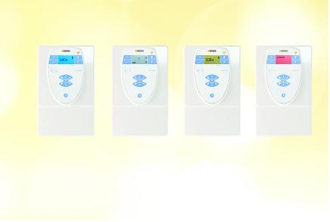
Экономия времени
Продуманный до мелочей интерфейс пользователя ускоряет процесс съемки. HELIODENT Plus – это самое оптимальное решение для повседневной рентгенодиагностики.
Дистанционное управление
По желанию процессом съемки можно управлять и дистанционно, находясь вне рентгенологического кабинета – в этом Вам поможет пульт управления с ручным пусковым устройством или таймер. Данное устройство можно взять с панели управления и использовать его как пусковое устройство дистанционного управления.
Интуитивное и уверенное управление - верный путь к удобной работе!
ВЫСОКОЕ КАЧЕСТВО ИЗОБРАЖЕНИЙ И РАБОТА В СЕТИ
Цифровая рентгенография для идеальной ежедневной работы.
Превосходная четкость отображения деталей и анатомических структур является главным фактором достоверной диагностики. Благодаря надежным датчикам Sirona система HELIODENT Plus позволяет получать безупречные цифровые снимки. В программе SIDEXIS XG Вы можете делать снимки в режиме реального времени, а также обрабатывать и архивировать их с помощью специальных инструментов. Эти три преимущества позволяют Вам усовершенствовать рабочий процесс в Вашей клинике.

Работа в системе
Цифровая рентгенография с помощью системы HELIODENT Plus, датчиков Sirona и программы SIDEXIS XG расширяет Ваши возможности при проведении консультаций для пациентов и улучшает взаимодействие в Вашей клинике. Сделанный снимок можно передать на ПК или через подключенный к сети рентгеновский блок любому другому специалисту.
- НАДЕЖНОСТЬ И КАЧЕСТВО – ГИБКАЯ ИНТЕГРАЦИЯ
Надежность на протяжении всего срока службы.
Качество рентгеновской системы оценивается и по ее сроку службы.
Прочная поворотная консоль системы HELIODENT Plus рассчитана на максимальную нагрузку. Какими бы ни были помещения Вашей клиники, эта новая интраоральная рентгенографическая система гибко адаптируется к любым условиям. Это идеальная основа для долголетнего партнерства!
Удобная комплектация
Предлагаемые на выбор три консоли (средней длины, длинная и очень длинная) предназначены для оптимального размещения системы HELIODENT Plus.
- Излучатель аппарата оборудован угломером, благодаря которому Вы можете более уверенно позиционировать систему.
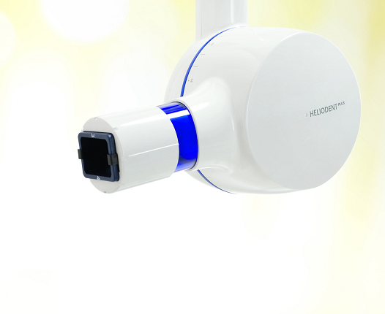
Технические характеристики HELIODENT Plus:
- Фокальное пятно: 0,4 (IEC 336)
- Напряжение на трубке выбирается: от 60 кВ до 70 кВТип генератора: высокочастотный генератор для постоянного высокого напряжения
- Ток трубки: 7 мА Сетевое напряжение: 120 В-240 В ± 10%, 50-60 Гц
- Время экспозиции выбирается: от 0,01 с до 3,2 сРежимы съемки: по выбору, набор времен экспозиции настраивается индивидуально
- Таблица с параметрами времени экспозиции: переключение между двумя режимами съемки (например, пленочной и цифровой)
- Дисплей: устанавливается автоматический режим ожидания
- Фокусное расстояние: до кожи стандартное расстояние 20 см
- Фокусное расстояние: до кожи опционально 30 см

